НАПРАВЛЯЮЩИе СИСТЕМы ПЕРЕДАЧИ ВОЛС

1. ПРЕИМУЩЕСТВА ВОЛС ПЕРЕД ДРУГИМИ НАПРАВЛЯЮЩИМИ СИСТЕМАМИ ПЕРЕДАЧИ

Оптическое волокно в настоящее время считается самой совершенной физической средой для передачи информации, а также самой перспективной средой для передачи больших потоков информации на значительные расстояния. Основанием для такого заключения является ряд особенностей, присущих оптическим волокнам.

Физические особенности:

1. Стекловолокно обладает значительной широкополосностью, которая обусловлена чрезвычайно высокой частотой несущей 1014 Гц. Это означает, что по оптическим линиям связи можно передавать информацию со скоростью порядка 1012 бит/с. Другими словами по одному стекловолокну можно передать одновременно 10 милиионов телефонных разговоров и миллион видеосигналов. В оптическом волокне могут распространяться световые сигналы двух разных ортогональных поляризаций, что позволяет удвоить пропускную способность оптического канала связи. На сегодняшний день предел по плотности передаваемой информации по оптическому волокну не достигнут.

2. Стекловолокно обладает очень малым затуханием (по сравнению с другими средами). Лучшие образцы российского волокна имеют затухание 0,22 дБ/км на длине волны 1,55 мкм, что позволяет строить линии связи длиной до 100 км без регенерации сигналов. Для сравнения, лучшее волокно Sumitomo на длине волны 1,55 мкм имеет затухание 0,154 дБ/км. В оптических лабораториях США разрабатываются еще более "прозрачные", так называемые фторцирконатные волокна с теоретическим пределом порядка 0,02 дБ/км на длине волны 2,5 мкм. Лабораторные исследования показали, что на основе таких волокон могут быть созданы линии связи с регерационными участками через 4600 км при скорости передачи 1 Гбит/с.

Технические особенности:

1. Волокно изготавливается из кварца, основу которого составляет двуокись кремния, широко распространенного, а поэтому недорого материала, в отличие от меди.

2. Оптические волокна имеют диаметр около 100 мкм, т.е. очень компактны и легки, что делает их перспективными для использования в кабельной технике.

3. Секловолокна не являются металлом, поэтому при строительстве систем связи автоматически достигается гальваническая развязка сегментов. Применяя особо прочный пластик, на кабельных заводах изготавливают самонесущие подвесные кабели, не содержащие металла и тем самым безопасные в электрическом отношении. Такие кабели можно монтировать, например, на опорах контактной сети, экономя значительные средства на прокладку кабеля и организацию переходов через реки и другие преграды.

4. Системы связи на основе оптических волокон устойчивы к электромагнитным полям, а передаваемая по световодам информация защищена от несанкционированного доступа.

5. Важным свойством оптического волокна является долговечность. Время жизни волокна превышает 25 лет, что позволяет проложить оптико-волоконный кабель один раз и, по мере необходимости, наращивать пропускную способность канала путем замены передатчиков и приемников на более быстродействующие.

Эффективность применения тех или иных линий связи во многом зависит от потребного количества каналов. Известно, что с увеличением числа каналов стоимость 1 кан.-км линии связи снижается. Целесообразность применения различных направляющих систем передачи в зависимости от потребного числа каналов приведена на рис. 1.

Как видно из рисунка, самой дешевой является связь по световоду и волноводу, затем идет коаксиальный кабель, и наконец, самой дорогой является связь по воздушным линиям. Оптические кабели целесообразно применять при потребности в 1000 и более каналов. Рассмотрим сравнительную стоимость 1 кан.-км для цифровых систем передачи

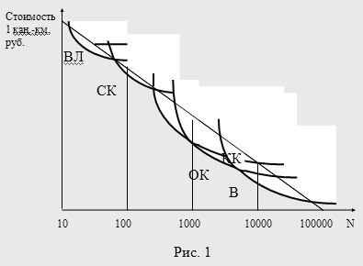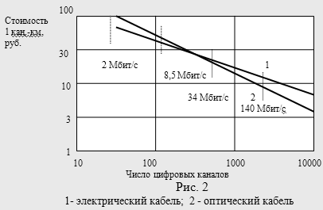

Из рисунка видно, что по сравнению с электрическим кабелем стоимость связи по оптическим кабелям падает с ростом числа каналов в более резкой зависимости. Оптические системы по сравнению с электрическими дороже при небольшом числе каналов и дешевле при большом числе каналов. В настоящее время экономически целесообразными являются ВОЛС со скоростью 34 Мбит/с и выше.

Однако, в волоконной технологии есть и свои недостатки:

1. При создании линии связи требуются высоконадежные активные элементы, преобразующие электрические сигналы в оптические и наоборот, производство которых стоит очень дорого.

2. Другой недостаток заключается в том, что для монтажа оптических волокон требуется прецизионное, о потому дорогое технологическое оборудование.

3. Как следствие, при аварии (обрыве) оптического кабеля затраты на восстановление выше, чем при работе с традиционными кабелями с медными жилами.

Тем не менее преимущества от применения волоконно-оптических линий связи настолько значительны, что несмотря на перечисленные недостатки оптического волокна, данные линии связи все шире используются для передачи информации.

2. СТРУКТУРНЯ СХЕМА ВОЛОКОННО-ОПТИЧЕСКОЙ СВЯЗИ

Структурная схема передачи информации по оптическим кабелям приведена на рис. 3.

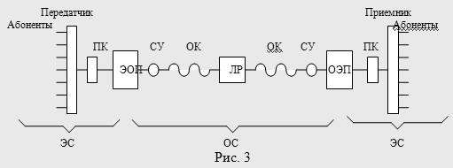

Информация, передаваемая абонентами через передатчик, поступает на электрооптический преобразователь (ЭОП), роль которого выполняет лазер (Л) или светодиод (СД). Здесь электрический сигнал преобразуется в оптический и направляется в ОК. На приеме оптический сигнал поступает в оптико-электрический преобразователь (ОЭП), в качестве которого используется фотодиод (ФД), преобразующий оптический сигнал в электрический. Таким образом, на передающей стороне от передатчика до ЭОП, а также на приемной стороне от ЭОП до приемника действует электрический сигнал, а от ЭОП до ОЭП по оптическому кабелю проходит оптический сигнал.

Электрический сигнал, создаваемый частотным или временным методом, модулирует оптическую несущую, и в модулируемом виде световой сигнал передается по оптическому кабелю. В основном используется способ модуляции интенсивности оптической несущей, при котором от апмлитуды электрического сигнала зависит мощность излучения, передаваемая в ОК.

Оптические системы передачи, как правило являются цифровыми (импульсными). Это объясняется тем, что передача аналоговых сигналов требует высокой степени линейности промежуточных усилителей, которую трудно обеспечить в оптических системах.

Через определенные расстояния (5, ...., 100 км), обусловленные энергетическим потенциалом аппаратуры и величиной потерь в ОК, вдоль оптической линии располагаются линейные регенераторы (ЛР), в которых сигнал восстанавливается и усиливается до требуемого значения. Кроме того, для преобразования кода и согласования элементов схемы имеются кодирующие устройства - преобразователи кода (ПК) и согласующие устройства (СУ). Преобразователь кода формирует трубуемую последовательность импульсов и осуществляет согласование уровней по мощности между электрическими и оптическими элементами схемы ( от аппаратуры ИКМ поступает высокий уровень, а для электропреобразователей необходим весьма малый уровень). Передающие и приемные согласующие устройства формируют и согласовывают диаграммы направленности (диаграмма направленности - это телесный угол, в котором действует максимальная интенсивность излучения) и апертурный угол между приемопередающими устройствами и кабелем. Применяются также устройства ввода и вывода излучения, сростки, для сращивания оптических волокон и кабелей, направленные ответвители, фильтры и другие элементы оптического тракта.

3. ПРИНЦИП ДЕЙСТВИЯ СВЕТОВОДОВ. ТИПЫ СВЕТОВОДОВ

Волоконный световод представляет собой тонкую двухслойную стеклянную нить (сердечника и оболочки), каждый элемент которой обладает различным показателем преломления. Показатель преломления (n) прозрачного вещества представляет собой отношение скорости света в вакууме (с) к скорости света в данном веществе (v), то есть n=c/v. Кроме того, показатель преломления зависит от параметров среды и рассчитывается по формуле:

,

где  и  - относительные соответственно диэлектрическая и магнитная проницаемости.

Учитывая, что относительная магнитная проницаемость прозрачного вещества обычна постоянна и равна единице, показатель преломления определится: для сердечника , для оболочки . Показатель преломления оболочки постоянен, а сердечника в общем случае является функцией поперечной координаты. Эту функцию называют профилем показателя преломления.

Для передачи электромагнитной энергии по световоду используется известное явление полного внутреннего отражения на границе раздела двух диэлектрических сред, поэтому необходимо, чтобы n1>n2.

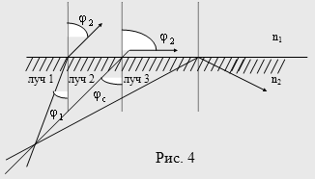

Рассмотрим случай, когда луч света, распространяющийся в среде с показателем преломления n1, встречает границу раздела со средой, имеющей меньший показатель преломления n2 (рис. 4).

В соответствии с законом Снеллиуса , угол  в среде с меньшим показателем преломления больше, чем угол падения  . При возрастании  возрастает и , и поскольку больше ,  станет равным 900 раньше, чем . Угол падения, для которого преломленный луч скользит по поверхности раздела ( то есть, для которого =900), называется углом  полного внутреннего отражения. Угол полного внутреннего отражения рассчитывается по формуле (см. закон Снеллиуса, полагая, что =900):

.

Если угол падения больше (луч 3), то луч не заходит во вторую среду, а полностью отражается вовнутрь первой среды. Именно этот принцип полного внутреннего отражения позволяет оптическим волокнам проводить свет.

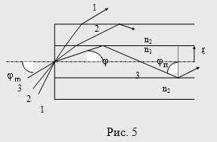

В зависимости от величины угла , который образует с осью лучи, выходящие из точечного источника в центре торца световода (рис. 3), возникают волны излучения 1, волны оболочки 2 и сердечника 3. В сердечнике и оболочке существует два типа лучей: меридиональные, которые пересекаются в некоторой точке с осью световода, и косые, которые с осью световода не пересекаются. Здесь показаны только мердиональные лучи. Если угол падения электромагнитной волны на границу сердечник-оболочка больше угла полного внутреннего отражения, то луч полностью отражается на границе и остается внутри сердечника (луч 3).

Такое объяснение направляемости света основано на законах геометрической оптики и не учитывает свойств света как электромагнитной волны. Учет волновых свойств позволил установить, что из всей совокупности световых лучей в пределах угла полного внутреннего отражения для данного световода только ограниченное число лучей с дискретными углами может образовывать направляемые волны, которые называют также волноводными модами. Эти лучи характеризуются тем, что после двух последовательных переотражений от границы сердцечник-оболочка волны должны быть в фазе. Если это условие не выполняется, то волны интерфирируют так, что гасят друг друга и исчезают. Каждая волноводная мода обладает характерной для нее структурой электромагнитного поля, фазовой и групповой скоростями.

Волны излучения рапределяются непрерывно по всей принадлежащей им области углов и образуют непрерывный спектр. Волны оболочки и волны излучения - паразитные волны, которые отбирают энергию источника возбуждения и уменьшают полезную энергию, передаваемую по сердечнику. Эти волны трудно полностью исключить при возбуждении световода. Кроме того, они также возникают на геометрических нерегулярностях световода и неоднородностях материала.

В зависимости от числа распространяющихся на рабочей частоте волн (мод) световоды разделяют на одно- и многомодовые. Число мод зависит от соотношения диаметра сердечника световода и длины волны и рассчитывается по формуле

,

где а- радиус сердечника волокна,

 - длина волны света,

 - относительная разность показателей преломления.

.

Так как n1 и n2 имеют очень близкие значения, номинальная величина  для большинства оптических волокон находится в пределах = 0,28 - 2,1%.

Достоинством одномодовых световодов являются малая дисперсия (искажение сигналов), большая информационно-пропускная способность и большая дальность передачи. Одномодовые системы являются наиболее перспективным направлением развития техники передачи информации.

В многомодовых световодах импульс на приеме уширяется и искажается. Дисперсия в многомодовых световодах существенно ограничивает полосу передаваемых частот и дальность передачи.

Для характеристик световода важное значение имеет профиль показателя преломления в поперечном сечении. Если сердечник световода имеет постоянное по радиусу значение показателя преломления, то такие световоды называются световодами со ступенчатым профилем показателя преломления (наблюдается ступенька n на границе сердечник-оболочка).

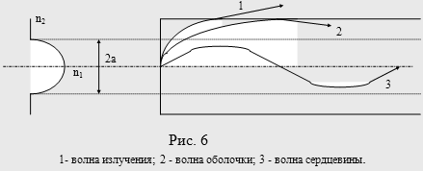

Для борьбы с уширением импульсов в оптических волокнах со ступенчатым профилем показателя преломления разработан другой тип многомодового волокна, который нашел гораздо более широкое применение в дальней связи - оптические волокна с градиентным профилем показателя преломления. В таких стекловолокнах показатель преломления от центра сердечника к краю изменяется плавно. Ход лучей в градиентном световоде показан на рис. 6.

Лучи теперь изгибаются в направлении градиента показателя преломления (вместо преломления либо полного отражения, как в случае волокна со ступенчатым профилем).

В показатель преломления для градиентных световодов описывается функцией

,

где r - текущий радиус;

n1 - наибольшее значение показателя преломления сердечника;

g - коэффициент, определяющий вид профиля показателя преломления.

При g= формула описывает ступенчатый профиль показателя преломления. При g=2 световоды называют параболическими, так как профиль показателя преломления описывается параболой. На практике волокна с градиентным профилем показателя преломления имеют g около 1.92 и почти параболический профиль.

Одномодовые волокна можно разделить на две категории: обычные или волокна с несмещенной дисперсией, которые выпускаются для аппаратуры, работающей на длине волны 1,3 мкм, и волокна со смещенной дисперсией, которые выпускаются для работы на длине волны 1,55 мкм. Понятия смещенной или несмещенной дисперсии связаны с длиной волны, на которой волокно имеет наибольшую полосу пропускания.

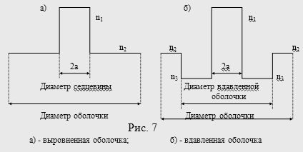

В отличии от многомодовых волокон, одномодовые волокна выпускают с различным профилем показателя преломления оболочки. При этом различают волокна с выровненной оболочкой, показатель преломления которой соответствует показателю преломления стекловолокон со ступенчатым профилем и выровнен с показателем преломления чистого кварца, и вдавленной оболочкой, в которой материал оболочки состоит из двух зон (рис. 7). Показатель преломления (n3) внутренней, соседней с сердечником зоны имеет значение меньше или вдавлен относительно показателя преломления внешней зоны, который равен показателю преломления чистого кварца (n2).

В волокнах со смещенной дисперсией показатель преломления сердцечника имеет более сложную форму. На рис. 8 приведены примеры профилей показателей преломления для выровненной и вдавленной оболочками и труегольным профилем показателя преломления сердечника.

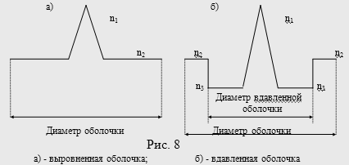

В одномодовых волокнах со смещенной дисперсией для сложных профилей показателя преломления определение диаметра сердечника представляет определенные трудности, поэтому для таких световодов вводится понятие диаметра поля моды. Учитывая, что интенсивность света по сечению сердечника одномодового световода распределена неравномерно и подчиняется, как правило, нормальному закону, то радиальное расстояние, на котором интенсивность падает в 1/е2 = 0,135 относительно пикового значения называется радиусом поля моды и обозначается . Удвоенная величина 2 и представляет собой диаметр поля моды (рис. 9).

Важной характеристикой световода является числовая апертура NA (Numerical Aperture), которая представляет собой синус от апертурного угла . Апертурный угол - это угол между оптической осью и одной из образующих светового конуса, воздействующего на торец световода.

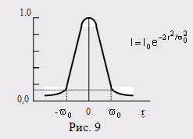

Таким образом ,

где n0 - показатель преломления окружающей среды.

В соответствии с законом Снеллиуса , имеем



От значения NA зависят эффективность ввода излучения лазера или светодиода в световод, потери на микроизгибах, дисперсия иимпульсов, число распространяющихся мод.

Нетрудно убедиться, что между числовой апертурой и относительной разностью показателей преломления существует связь



Чем больше у волокон , тем больше NA, чем легче осуществлять ввод излучения от источников света в световод.

4. ПЛАНАРНЫЙ СВЕТОВОД

Планарный световод является основой почти всех устройств интегральной оптики: модуляторов, переключателей, дефлекторов света, микролазеров, соединителей, фильтров, направленных ответвителей и т.д. Он состоит из планарной пленки или полоски с малым оптическим поглощением и показателем преломления (n1) выше, чем у подложки (n2) и окружающей среды (n0) (рис.10). Т.е. 

оптический волокно планарный световод

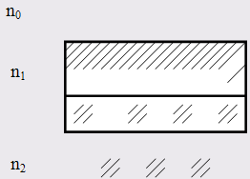

Исходя из того, испытывает ли однородная плоская волна преломление, либо полное внутреннее отражение, что зависит от угла наклона луча , различают три вида волн (рис.11).

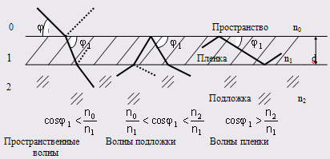

Пространственная волна может приходить из пространства 0. Так как n1>n2>n0 , то она не отражается полностью ни на одной из граничных поверхностей. Такие пространственные волны могут также приходить из подложки или от любого источника, находящегося в пленке; для них характерен только угол падения , превышающий граничный угол полного отражения на границе пленки и внешнего пространства.

Волны подложки могут приходить из подложки; после преломления в пленке их угол падения настолько мал, что на границе со свободным пространством они полностью отражаются. Однако эти волны могут быть также возбуждены источниками в пленке.

Для волн пленки угол  настолько мал, что они полностью отражаются от обеих границ. Только эти волны связаны с пленкой, и их поля уменьшаются экспоненциально как в подложке, так еще сильнее во внешнем пространстве. В отличие от них, волны подложки излучаются через подложку, а пространственные волны - как во внешнее пространство, так и в подложку. Полезны и важны только волны пленки. Волны подложки и пространственные волны являются паразитными, создающими нежелательные и мешающие поля излучения, которых, однако, часто нельзя избежать при возбуждении волн пленки.

Таким образом, волна пленки многократно отражается от границ под углом и распространяется по зигзагообразной траектории.

Пространственная волна и волна подложки могут иметь любой угол  в соответствующем им диапазоне углов, что приводит к образованию непрерывного множества волн. Волны пленки, наоборот, могут иметь в области  только конечное число дискретных значений. Число распространяющих волн при этом рассчитывается по формуле

 ,

где d - толщина пленки.

Чем меньше разность показателей преломления, тем меньше число распространяющихся мод при той же толщине пленки.

Выбор и подготовка материалов пленки и подложки, метод нанесения пленки должны обеспечивать получение однородной структуры с малым поглощением и рассеянием. Для пленок, работающих только в качестве пассивных волноводов и не выполняющих никаких активных функций, например усиления либо модуляции, необходимо только малое затухание. Такие пленки изготавливаются из аморфных материалов, а именно стекла или таких синтетических материалов, как полиуретан, полиэфирный эпоксид и органические полимеры. В качестве подложки, как правило, применяют стекло, если интегральное устройство не требует другого материала. Пленки с малыми потерями из этих материалов толщиной от 1 до 10 мкм чаще наносят электронно-лучевым распылением. Известны методы образования тонкого слоя в материале стеклянной пластны вследствии химической реакции замещения при температурах порядка 4000 С. Затухание пленки для волн в красном и инфракрасном диапазонах не должно превышать 1 дБ/км.

Рассмотренный тип планарных световодов относится к несимметричной конструкции, так как . Во многих оптических деталях применяют простую симметричную пленку (рис. 12)

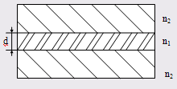

Толщина такой пленки составляет d и показатель преломления - n1. По обе стороны от нее помещен материал с меньшим показателем преломления - n2 (n2=n0). Волны симметричной пленки состоят из пространственных волн с непрерывным спектром, содержащим все углы , превышающие угол полного отражения, и конечного числа волн пленки с дискретными значениями .

Планарный диэлектрический световод не обеспечивает удержание света в плоскости пленки. В некоторых активных приборах, таких как лазеры и модуляторы, ограничение области распространения света очень желательно, поскольку при этом уменьшается управляющее напряжение. В этих целях применяются полосковые световоды, которые удерживают свет в плоскости пленки (полоски). В качестве примера приведем четыре возможных полосковых световода (рис. 13).

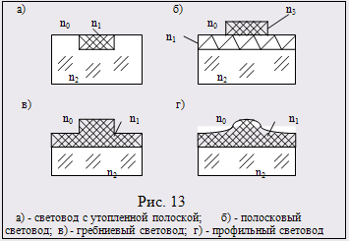

Для изготовления полосковых линий обычно применяют пленки с возможно малыми потерями. Для этого, например, на чистую подложку (с показателем преломления n2) напыляют сначала основной слой с низкими потерями (n1), а на него пленку с несколько большим показателем преломления (n3). Полоски нужной ширины и с требуемым расположением на плоскости получают затем фотолитографией из верхней пленки. В результате получается линия с верхним расположением полосок (рис. 13б).

Считают, что планарные световоды легче в изготовлении, тогда как полосковые элементы обеспечивают большую компактность и универсальность.